

湖州市专业技术人员

继续教育学时登记管理系统

学员使用手册



杭州精英在线教育科技股份有限公司

**目录**

一、用户登录/注册 3

二、学时登记 5

三、个人学时档案 8

# 一、用户登录/注册

平台地址为：http://xsglt.hrss.huzhou.gov.cn/

名称为：湖州市专业技术人员继续教育学时登记管理系统。（以下简称：学时管理系统）

**1.用户注册**

学员访问《学时管理系统》时，需要满足以下条件：

1. 在《浙江政务服务网》有账号，并且完成了实名认证。

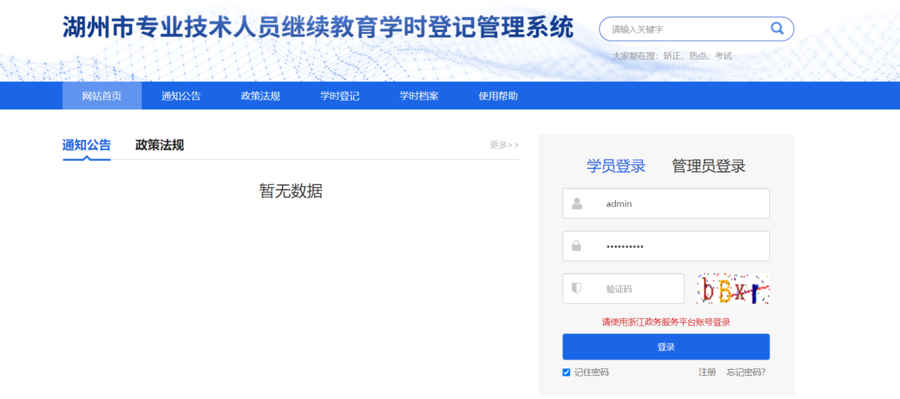

将跳转至《浙江政务服务网》注册页面，根据页面提示，完成账号创建及实名认证。

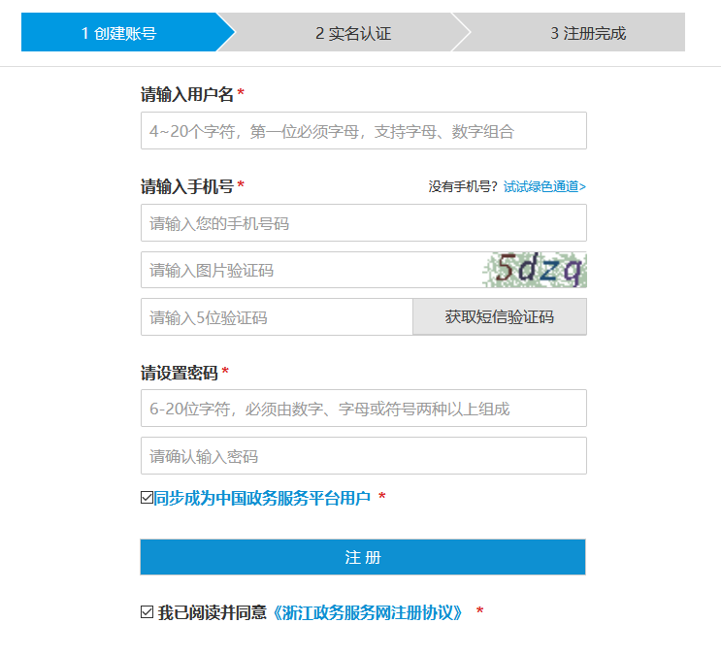

**（2）学员登录**

学员登录《学时管理系统》，在首页选择“**用户登录**”，输入《浙江政务服务网》的账号、密码，然后点击“登录”按钮。

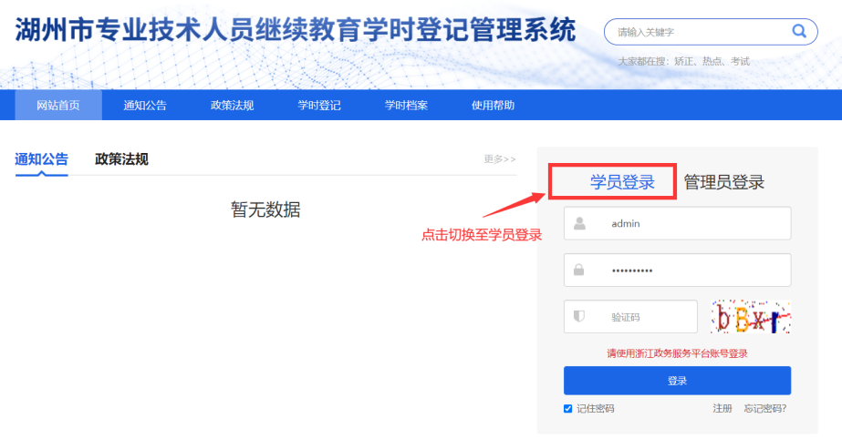

学员在登录成功后，如果有弱密码提示，则需要先修改自己的密码，增强密码的复杂程度，保障账号安全。如果没有弱密码提示，则点击修改信息，完善个人信息：身份证（必填）、职称系列（必填）、行政区域（必填）、手机、邮箱等信息。

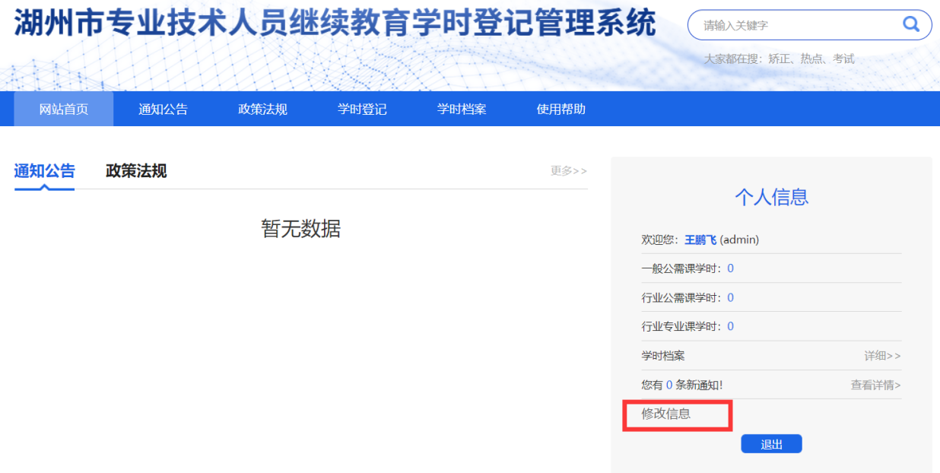

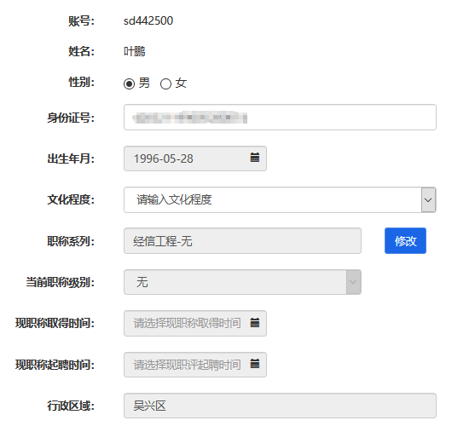

# 二、学时登记

学员可以在学时登记页面，提交要申请的项目及项目的相关材料信息，在经过上级部门审核通过后，即可获得相应的学时。

**1.学时登记**

通过在首页点击个人申报的点击进入按钮，可以跳转至学时登记页面。

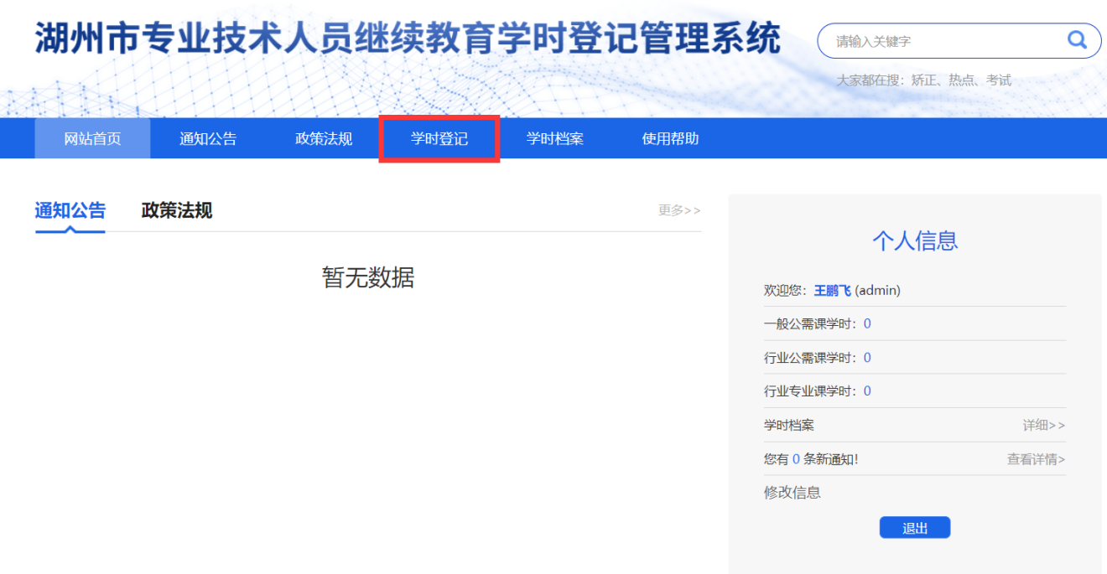

在学时登记页面，点击**添加**按钮，选择自己要申报的项目，则会弹出对应的需要填写的材料信息，学员完成材料填写后，点击**提交审核**，等待审核即可。

（注：项目列表，项目需要填写的材料信息，由管理员在后台配置，如有疑问请联系相关管理员）

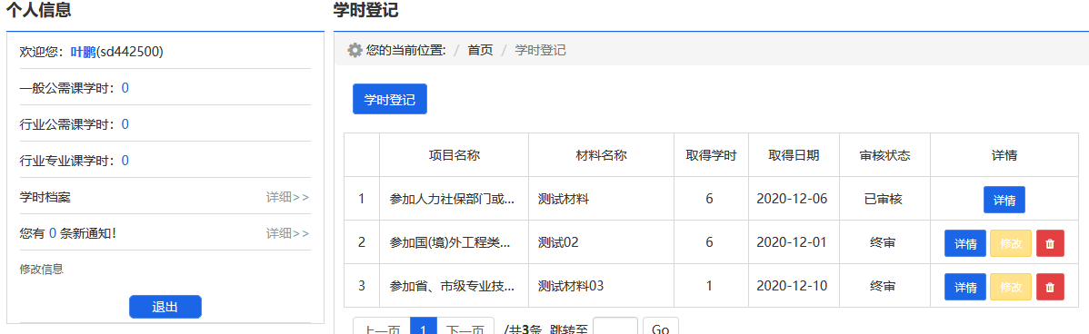

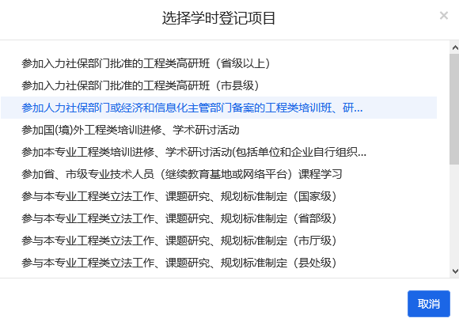

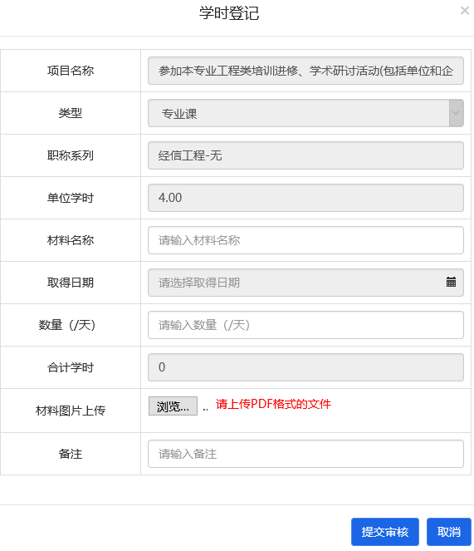

当管理员审核通过后，学员申报列表的该条信息将变为已审核，可以通过点击**详情**查看审核进度，以及申报信息。

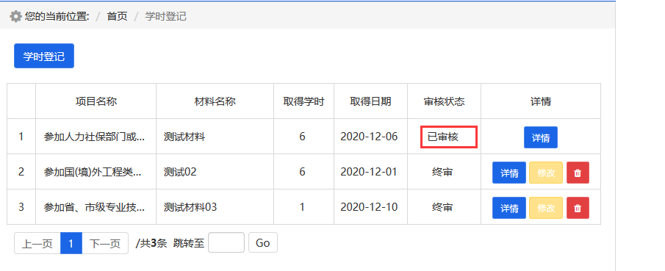

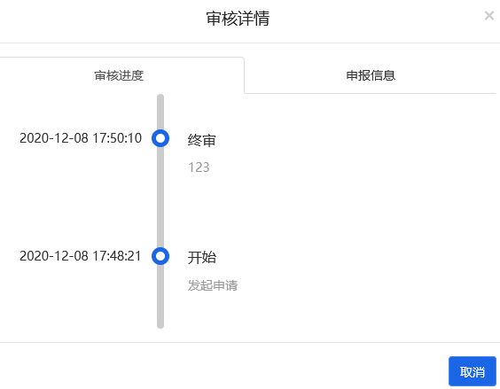

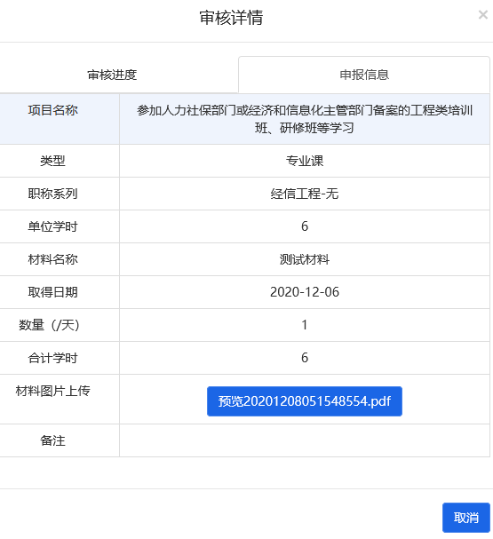

当管理员**驳回**申报后，学员申报列表的该条信息将变为审核未通过，可以通过点击**详情**查看审核进度，以及审核意见。

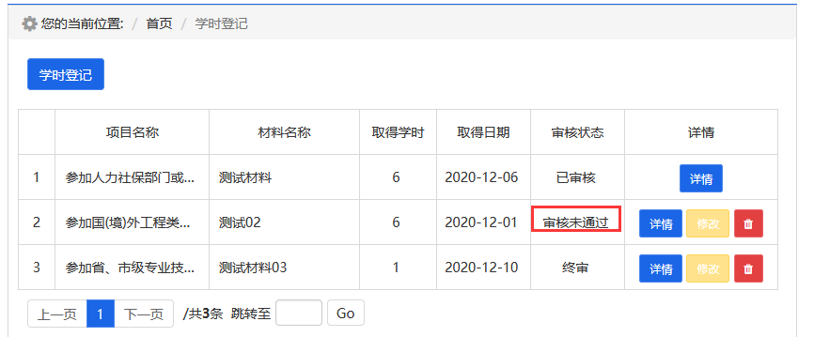

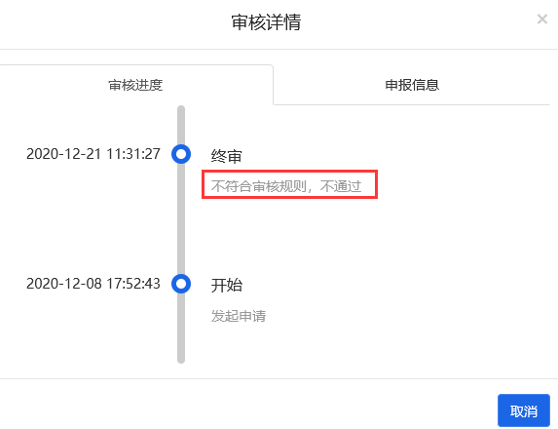

当学员了解驳回意见后，重新提交申报信息。

# 三、个人学时档案

学员可以在**学时档案**，查看自己获取学时情况，。

选择**年份区间**，然后点击**查询**按钮，即可查看学时获取情况。

